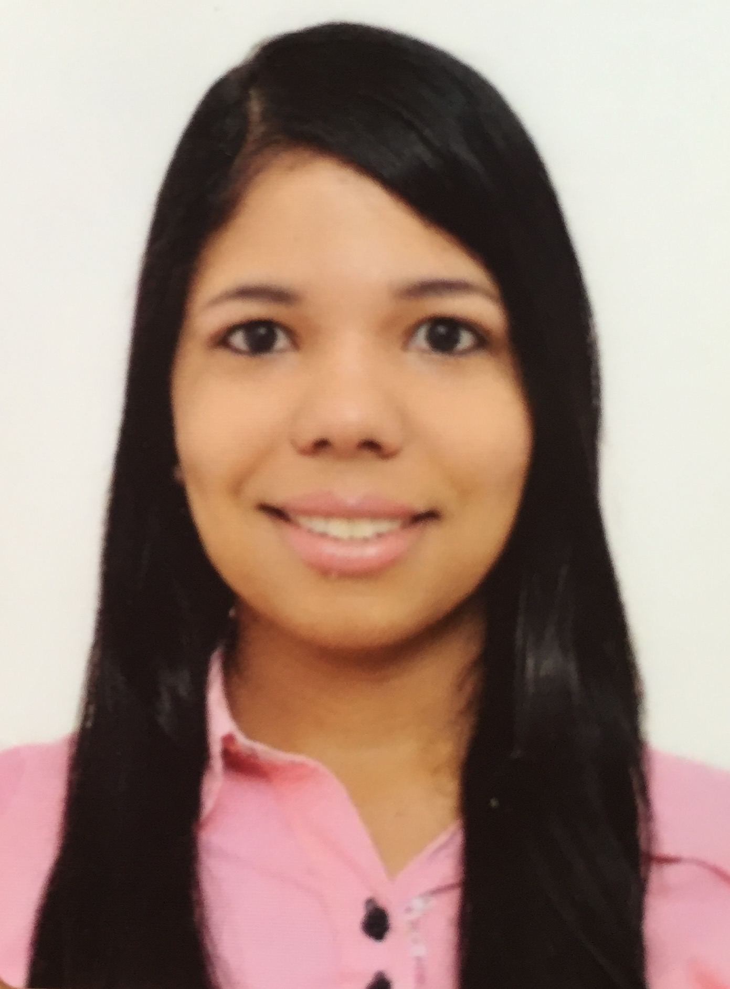

Curriculum Vitae

**CARINA ARAÚJO NOGUEIRA ALVES**

BRASÍLIA-DF

Núcleo Bandeirante

Telefone: 98459-7717

Brasileira, 28 anos.

**OBJETIVO PROFISSIONAL:** Ampliar meus conhecimentos e crescer profissionalmente junto com a instituição, exercendo as funções designadas com responsabilidade e dinamismo.

**ESCOLARIDADE:**

**-** 2º Grau Completo

-Técnico em Análises Clínicas

- Graduanda em Farmácia

**IDIOMAS:**

- Inglês em nível básico

**OUTROS CONHECIMENTOS:**  
- Conhecimento em internet, Word e Excel.

**EXPERIÊNCIA PROFISSIONAL:**

- Recepcionista

* Vendedora
* Atendente e serviços bancários (oticas claro)
* Estágio Hospital de Base

###### **Período da realização do estágio de 21/09/2015 à 26/11/2015**

###### **Total de horas:** 280 horas

###### **Total de dias**: 44 dias

###### **Horário:** 13h às 19h

###### **Empresa / Instituição:** SENAC

###### **Setores:** Hematologia, bioquímica, imunologia, microbiologia, urinálise, Parasitologia e emergencia.

###### **Responsável pelo Laboratório:** Dr. Cláudio

**Supervisor do Estágio:** Gabriela Rezende

**PERFIL PESSOAL:**

- Facilidade de relacionamento interpessoal

- Responsabilidade e respeito às funções por mim assumidas

- Disposta em aprender sempre e rapidamente.